Консультация для родителей
«Как выбрать вид спорта для ребенка»

Не секрет, что занятие спортом для ребенка – шанс вырасти не только крепким и здоровым, но и умным и разносторонне развитым человеком. И, думаю, не надо объяснять, что, занимаясь в различных кружках и секциях, ребенок обретает не только интересное увлечение, но и верных друзей! Но какой вид спорта может увлечь именно вашего ребенка, какой окажется наиболее подходящим? Подсказка: ориентируйтесь на темперамент ребенка!
Темперамент ребенка и спорт.
Темперамент ребенка определить довольно просто – достаточно получше к нему приглядеться. А многим и приглядываться не нужно – вы ведь и так знаете своё чадо «наизусть». И, тем не менее, азы напомнить не помешает.

Ребенок-Меланхолик

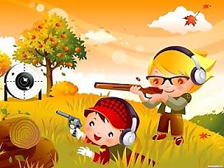

Ребенка-меланхолика узнать легко: это, пожалуй, самый неспортивный темперамент из всех четырех. Меланхолик очень не любит всяческие перемены и с трудом к ним приспосабливается. Играет в одни и те же игры, но зато глубоко их изучает. Базовый запас уверенности в себе и в мире у него накапливается с трудом, поэтому ребенок-меланхолик держится за мать до последнего. Он долго «раскачивается» и довольно быстро утомляется, часто плачет. Подросший меланхолик может стать вполне активным человеком, однако перемены он все равно недолюбливает. Может, поэтому спортом меланхолики занимаются редко, особенно активным.
Какие виды спорта подходят для ребенка-меланхолика?
Но подобрать вид спорта можно даже для меланхолика. Человек с таким темпераментом – уравновешенный и трезвомыслящий. Ему как никому другому подойдут виды спорта, в которых нужно целиться: это и стрельба, и метание диска. Ребенку-меланхолику могут очень понравиться танцы – это отличный шанс выразить себя. Хорошо ладит меланхолик с животными, поэтому верховая езда подойдет как ничто другое. Ну а если все вышеперечисленное для вас не подходит, подарите меланхолику симпатичного щенка: собака будет ежедневно выгуливать вашего ребенка.
Ребенок-Холерик.

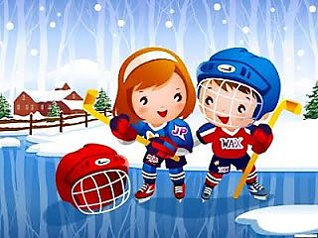

Холерик – неуравновешенный, но сильный тип темперамента. Он быстро загорается, также быстро остывает, рутина ему очень надоедает. Часто раздражается. Ребенку-холерику всё надо. Он все время что-то делает, куда-то лезет, ничем долгое время не занимается, все разбрасывает, а споры с детьми предпочитает решать кулаками.
Какие виды спорта подходят для ребенка-холерика?
Ребенку-холерику спорт просто необходим: ему как никому другому нужно куда-то девать свою неуемную энергию! Однако ему необходим и контроль, поэтому обязателен мудрый наставник – тренер. К выбору тренера надо подойти особенно тщательно. Дети-холерики тяготеют к командным, энергичным и агрессивным видам спорта. Футбол, хоккей, теннис, волейбол,
баскетбол, бокс и так далее – все это для него.
Ребенок-Флегматик.

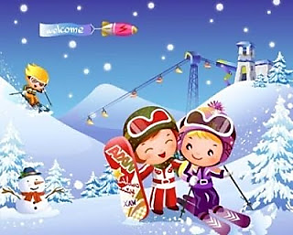

Сильный, уравновешенный, спокойный – вот характеристика темперамента флегматика. Ребенок-флегматик – это очень удобный ребенок: он хорошо спит, хорошо ест, хозяйственный, рассудительный. Однако он довольно медлителен и «на лету» знания не схватывает. Ему надо время, чтобы чему-то научиться, но если уж что-то выучит, то на совесть. Торопить его не следует, так как флегматик может потерять уверенность в себе.
Какие виды спорта подходят для ребенка-флегматика?
Флегматиков привлекают интеллектуальные виды спорта: бильярд, гольф, шашки, шахматы – здесь они могут проявить себя, продумывая комбинации ходов и рассчитывая силу удара. Еще одно качество флегматиков – выносливость – сослужит им хорошую службу, если они займутся бегом, роликовыми коньками, лыжами, велосипедной ездой, скейтбордом, плаванием и так далее. Обратите внимание на восточные единоборства: они неторопливы, полны философии - в общем, детям-флегматикам они подходят как ничто другое.
Ребенок-Сангвиник.
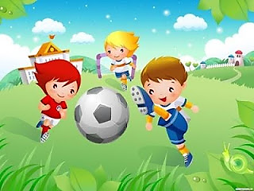

Сангвиник – уравновешенный и спокойный темперамент. Дети-сангвиники – довольно подвижные, легко вступающие в контакт с другими детьми. Отличительная черта: сангвиники болтливы.
Какие виды спорта подходят для ребенка-сангвиника?
У детей-сангвиников – быстрая реакция, поэтому они могут заниматься любым видом спорта. Это дети очень любопытны, им все интересно, и поэтому их может привлечь любой вид спорта. Но наибольших высот они достигают все-таки в командных видах спорта, так как быстро находят общий язык с членами команды.
Советы для родителей:
Просветите ребенка, какие вообще секции и виды спорта бывают, покажите видео, сходите на соревнования. Узнайте, что есть поблизости от вашего дома и что интересного вообще имеется в вашем городе. Возможно, вы найдете что-то неординарное и очень интересное! А ваш рассказ о каком-то виде спорта может запросто увлечь ребенка.
Самое главное – не принуждайте, не ломайте, не насилуйте ребенка. Занятия по принуждению эффекта не дадут. Более того – они могут спровоцировать травмы, а оно вам надо? Пусть ребенок получает от спорта удовольствие!
Если ребенок выбирает вид спорта, не соответствующий его темпераменту – ничего страшного! Вдруг он действительно в нем преуспеет? Прежде, чем ребенок выберет какой-то «свой» вид спорта, может потребоваться много времени. Пусть он позанимается немножко тем, немножко этим – предоставьте ему свободу выбора!
Не гонитесь за спортивными достижениями ребенка. Помните, что он занимается спортом, чтобы укрепить здоровье и найти друзей. Все остальное – вторично.

